Denne rutinen skal benyttes dersom man skal registrere nyansatt i Helse Bergen.

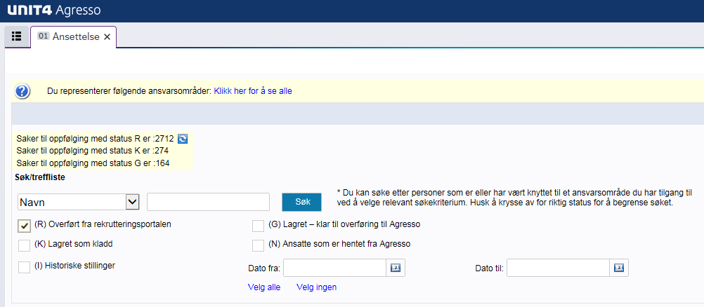

Sammenligner fødselsdato fra CV i WebCruiter med ansatte registrert i UBW med samme fødselsdato

Trykk ‘Søk’

Hak av for status R

Det er status ‘Jobbtilbudsbrev’ i WebCruiter, som gir overføring av kandidaten til Personalportalen, status R

Sammenligningsbilde 1:

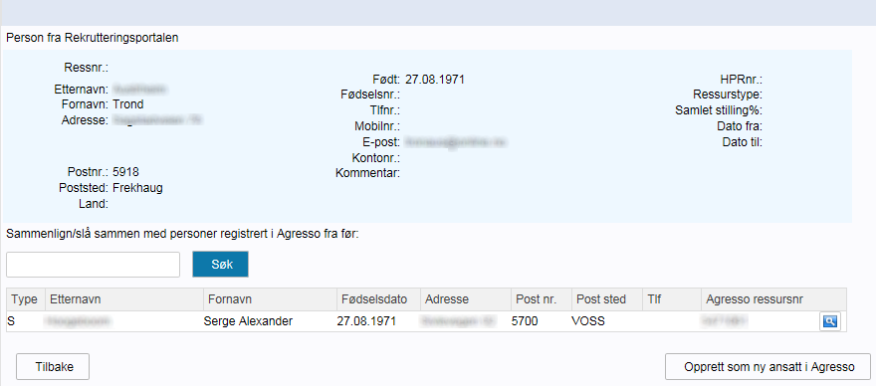

Dersom kandidaten ikke fremkommer i listen, trykk på ‘Opprett som ny ansatt’

Dersom en ressurs har vært ansatt i Helse-Bergen eller har vært registrert i UBW lønnssystem tidligere (student, honorar, reiseregning, IT-tilganger etc.), vil kandidaten allerede ha fått opprettet et ressursnummer. Ressursnummeret er knyttet til fødselsnummer og er unikt, og må gjenbrukes i Personalportalen.   
Du kan derfor ikke opprette personen som nyansatt, men må gjenbruke tidligere registrering.

Benytt rutine for [Reansettelse i Helse Bergen](https://handbok.helse-bergen.no/DocumentManagement/Struct/Index/1#dmdocDocumentProperties-74727).

**NB!** Hvis du forsøker å opprette en tidligere registrert person som nyansatt vil registreringen feile ved overføring til UBW lønnssystem, og prosessen må startes på nytt.

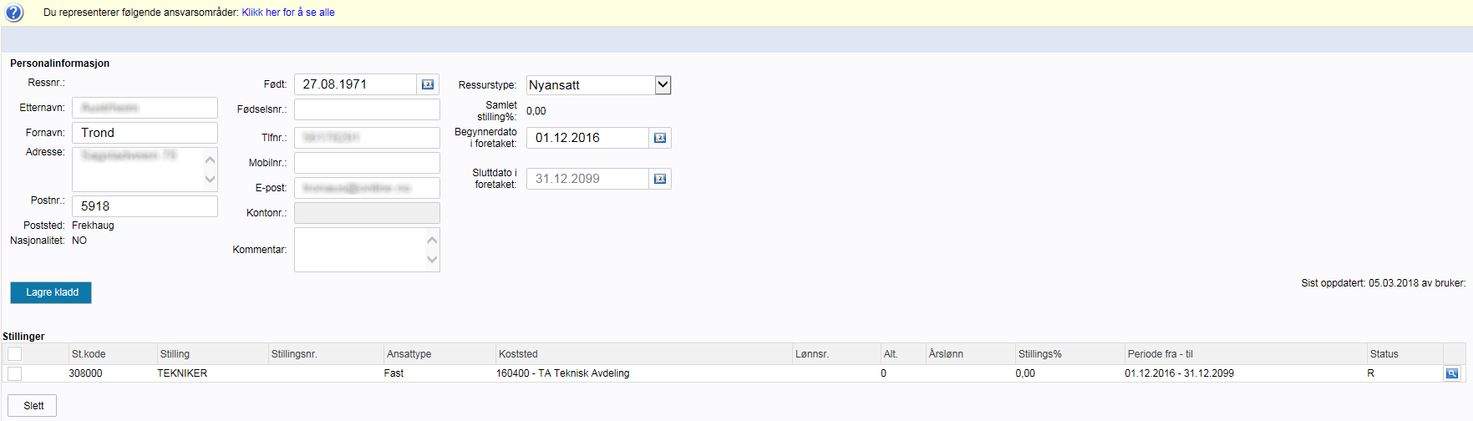

I personalinformasjonsbildet er det kun fødselsnummer (11 siffer) og begynnerdato i foretaket som skal fylles inn

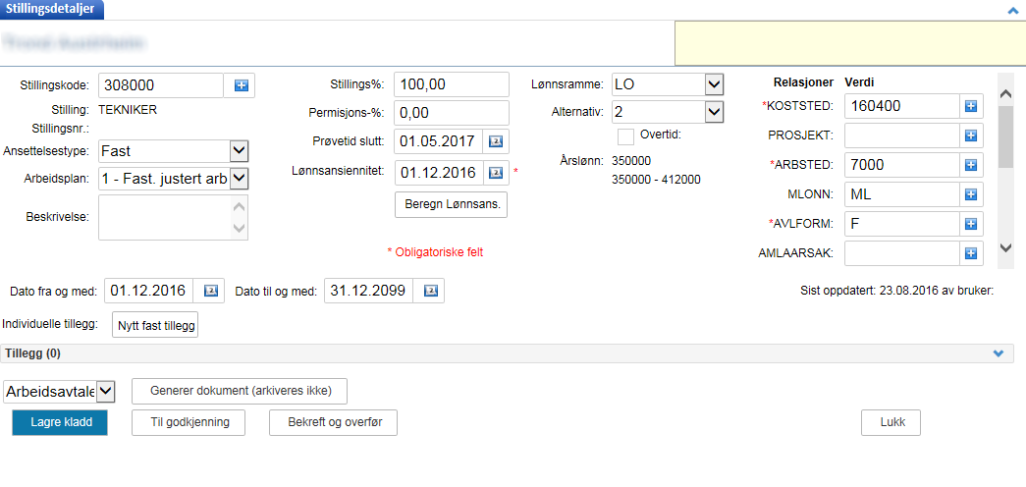

Lønnsansiennitet skal settes til samme dato som start på stilling. Det er Lønnsseksjonen som beregner ansiennitet.

Fyll ut relasjonsfelter, scroll ned for å se alle.

Fyll ut alle felter i stillingsdetaljbildet

**Dokumentasjon og overføring til UBW**



Bekreft og overfør til UBW når varsel for signert avtale er mottatt via e-post

Generer ‘Fast arbeidsavtale’. Arbeidsavtalen vil nå bli tilgjengelig i Ekspederingsmodulen, og er klar for å sendes til ansatt for [elektronisk signering](https://helsevest.sharepoint.com/:b:/r/sites/HBE-intranett-Okonomi-finansavdelingen/Fagsenter%20administrative%20system/Innsiden%20-%20Personalportalen/Brukerveiledning%20-%20Elektronisk%20signering.pdf?csf=1&web=1&e=lg6SPF).

# Referanser

Interne referanser

|  |  |
| --- | --- |
|  |  |

Eksterne referanser

|  |
| --- |
|  |

# Endringer siden forrige versjon

[]